Министерство науки и высшего образования Российской Федерации
Федеральное государственное бюджетное образовательное учреждение высшего образования
«УФИМСКИЙ УНИВЕРСИТЕТ НАУКИ И ТЕХНОЛОГИЙ»
Институт информатики, математики и робототехники
Кафедра автоматизированных систем управления
ОТЧЕТ
ПО ЛАБОРАТОРНОЙ РАБОТЕ № 4
по дисциплине: «Сетевые технологии автоматизации и управления» (СТАУ)
на тему: «Публичное облако Google: организация опросов и тестирования»
Вариант № 17 (Тема № 2: Анкета для соц. сети / Тест на знание физики)
Выполнили:
студенты гр. ЭАС-514С
Гайнанов Д.И.
Гарифуллин К.Р.
Проверил:
преподаватель кафедры АСУ
Набатов А.Н.
Уфа 2026 г.

1 Цель работы
Освоить практические навыки работы с публичными облачными сервисами на примере экосистемы Google (Google Drive, Google Forms, Google Sheets), изучить принципы построения сетевых интерактивных вопросников и тестирующих систем, реализовать автоматизированный сбор и математико-логическую обработку полученных данных с использованием встроенных функций электронных таблиц.
2 Теоретическая часть
2.1 Облачные вычисления и модели развертывания
Облачные вычисления (Cloud Computing) представляют собой модель обеспечения повсеместного, удобного сетевого доступа по требованию к общему пулу конфигурируемых вычислительных ресурсов (сетям передачи данных, серверам, системам хранения данных, приложениям и сетевым службам), которые могут быть оперативно предоставлены и освобождены с минимальными эксплуатационными затратами и обращениями к сервис-провайдеру (стандарт NIST SP 800-145).
В соответствии с архитектурной классификацией выделяют четыре основные модели развертывания облачных инфраструктур:
1. Частное облако (Private Cloud) — инфраструктура, предназначенная для эксклюзивного использования одной организацией, включающей несколько потребителей (подразделений). Может находиться в собственности, управлении и эксплуатации как самой организации, так и третьей стороны, физически размещаясь внутри или вне периметра компании.
2. Публичное облако (Public Cloud) — инфраструктура, доступная для свободного использования широкой публикой или коммерческими предприятиями. Находится во владении и оперативном управлении поставщика облачных услуг (Google Cloud Platform, Amazon Web Services, Microsoft Azure, Яндекс.Облако). Все вычислительные мощности распределены по дата-центрам провайдера с обеспечением строгой многоарендной изоляции (Multi-tenancy).
3. Общественное облако (Community Cloud) — инфраструктура, создаваемая для совместного использования группой организаций с общими задачами, регуляторными требованиями, отраслевыми стандартами или политиками безопасности (например, межбанковские облачные платформы, облака научно-образовательных консорциумов).
4. Гибридное облако (Hybrid Cloud) — динамическая композиция из двух или более различных облачных инфраструктур (частных, публичных или общественных), остающихся уникальными объектами, но связанных между собой стандартизованными защищенными технологиями передачи данных и сетевой оркестрации.
2.2 Модели обслуживания облачных вычислений
В современной сетевой индустрии применяются три базовые сервисные модели:
– IaaS (Infrastructure as a Service) — предоставление фундаментальных вычислительных ресурсов: виртуальных серверов, дискового пространства, сетевых интерфейсов и маршрутизаторов. Потребитель управляет операционной системой, хранилищем и установленными приложениями.
– PaaS (Platform as a Service) — предоставление облачной платформы, включающей операционную систему, СУБД, среды исполнения языков программирования и средства разработки. Потребитель управляет исключительно разрабатываемыми приложениями и конфигурацией данных.
– SaaS (Software as a Service) — модель предоставления готового программного обеспечения, развернутого в облаке провайдера и доступного конечным пользователям через тонкий клиент (веб-браузер или мобильное приложение). Пользователь не управляет базовой инфраструктурой.
2.3 Архитектура сервисов Google Forms и Google Sheets
Сервисы Google Forms и Google Sheets функционируют по модели SaaS (Software as a Service) поверх глобальной публичной инфраструктуры Google. Веб-интерфейс форм генерирует динамический веб-опросник, формирующий JSON-пакеты ответов при отправке клиентом по защищенному протоколу HTTPS. Серверная часть автоматически сериализует полученные кортежи данных и синхронизирует их с реляционно-подобным хранилищем электронной таблицы Google Sheets в режиме реального времени.
Для верификации ответов тестирования в электронных таблицах используется логическая функция IF (в русскоязычной локализации ЕСЛИ):
=IF(логическое_выражение; значение_если_истина; значение_если_ложь)
Данная функция анализирует значение ячейки с ответом респондента на Листе 1, сопоставляет его с эталонным ключом и присваивает 1 балл при совпадении либо 0 баллов при ошибке. Итоговая сумма баллов вычисляется функцией =SUM(...), а дифференцированная академическая оценка формируется с помощью каскадной конструкции вложенных условий IF.
3 Практическая часть
3.1 Исходные данные и постановка задачи
В соответствии с заданием лабораторной работы № 4 вариант определяется номером студента по списку. Для Варианта № 17 при 15 темах в таблице вариантов назначена Тема № 2 (17 mod 15 = 2):
– Тема вопросника: «Анкета с вариантами ответов для социальной сети» (не менее 10 вопросов, не более трех вопросов с вариантами Да/Нет);
– Тема тестирования: «Тест на знание физики» (не менее 10 вопросов, не более двух открытых вопросов);
– Группа респондентов: студенты академической подгруппы ЭАС-514С в количестве 10 человек;
– Критерии выставления оценок: 0–5 баллов — «неудовлетворительно», 6–7 баллов — «удовлетворительно», 8–9 баллов — «хорошо», 10 баллов — «отлично».
3.2 Разработка вопросника «Анкета пользователя социальной сети»
В облачном сервисе Google Forms был спроектирован интерактивный опросник, включающий три обязательных регистрационных поля и десять тематических вопросов, направленных на исследование паттернов поведения пользователей в социальных сетях.
Обязательные идентификационные поля:
1. ФИО опрашиваемого (текстовая строка, краткий ответ);
2. E-mail опрашиваемого (текстовая строка с валидацией адреса электронной почты);
3. Дата заполнения анкеты (календарный ввод даты).
Перечень вопросов анкеты с вариантами ответов представлен ниже:
1. Какую социальную сеть вы посещаете чаще всего? (Один из списка: Telegram; VK (ВКонтакте); Rutube / YouTube; Другая);
2. Сколько времени в среднем в день вы проводите в социальных сетях? (Один из списка: Менее 1 часа; 1–3 часа; 3–5 часов; Более 5 часов);
3. Какова основная цель использования социальной сети? (Один из списка: Общение с друзьями и близкими; Просмотр новостей и инфолент; Учеба и профессиональная деятельность; Развлекательный контент; Покупки и услуги);
4. С какого устройства вы чаще всего заходите в соцсеть? (Один из списка: Смартфон; Ноутбук / ПК; Планшет);
5. Какой формат контента вы предпочитаете потреблять? (Один из списка: Короткие вертикальные видео (Клипы / Shorts); Текстовые посты и статьи; Фотографии и подборки; Длинные видео и подкасты);
6. Публикуете ли вы собственный авторский контент на личной странице? (Да/Нет № 1: Да; Нет);
7. Как вы относитесь к персонализированной контекстной рекламе в ленте? (Один из списка: Положительно (нахожу полезное); Нейтрально (игнорирую); Отрицательно (раздражает, блокирую));
8. Используете ли вы двухфакторную аутентификацию (2FA) для защиты профиля? (Да/Нет № 2: Да; Нет);
9. Состоите ли вы в тематических студенческих/профессиональных сообществах? (Один из списка: Да, активно участвую; Состою только ради объявлений и новостей; Не состою);
10. Оцените степень доверия к безопасности хранения персональных данных в соцсетях (Один из списка: Высокая (полностью доверяю); Средняя (выкладываю минимум); Низкая (не доверяю, опасаюсь утечек)).
Форма опросника размещена в публичном облаке Google Forms по следующим сетевым адресам:
– Ссылка для респондентов: https://docs.google.com/forms/d/e/1FAIpQLSd11e90x4jnD01AcFn_c7FDErNifNwY729p1tM2B53QbhaCVw/viewform
– Ссылка администратора для редактирования: https://docs.google.com/forms/d/11ePUnfE1MoMWyivqslJq3nICpqxVgFfm8cf1u74pXdQ/edit
В разработанном опроснике присутствует ровно 2 вопроса типа «Да/Нет» (вопросы № 6 и № 8), что строго удовлетворяет требованию методических указаний («не более трех ответов Да/Нет в вопроснике»).
Результаты анкетирования студентов подгруппы ЭАС-514С визуализированы на рисунках 2 и 3.
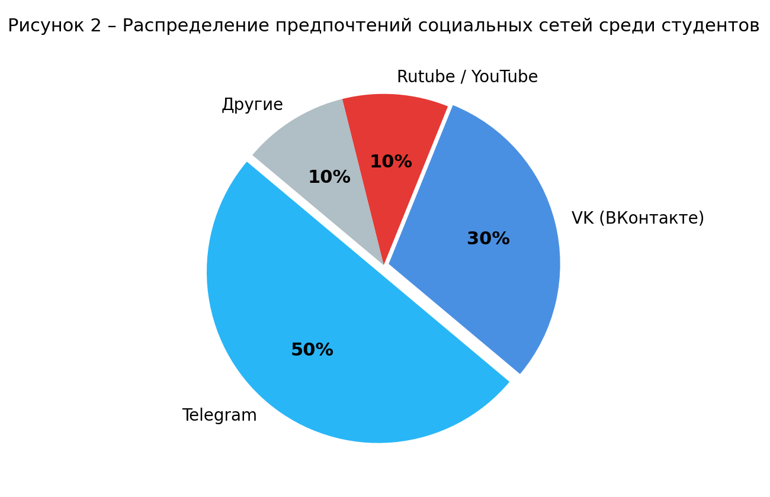
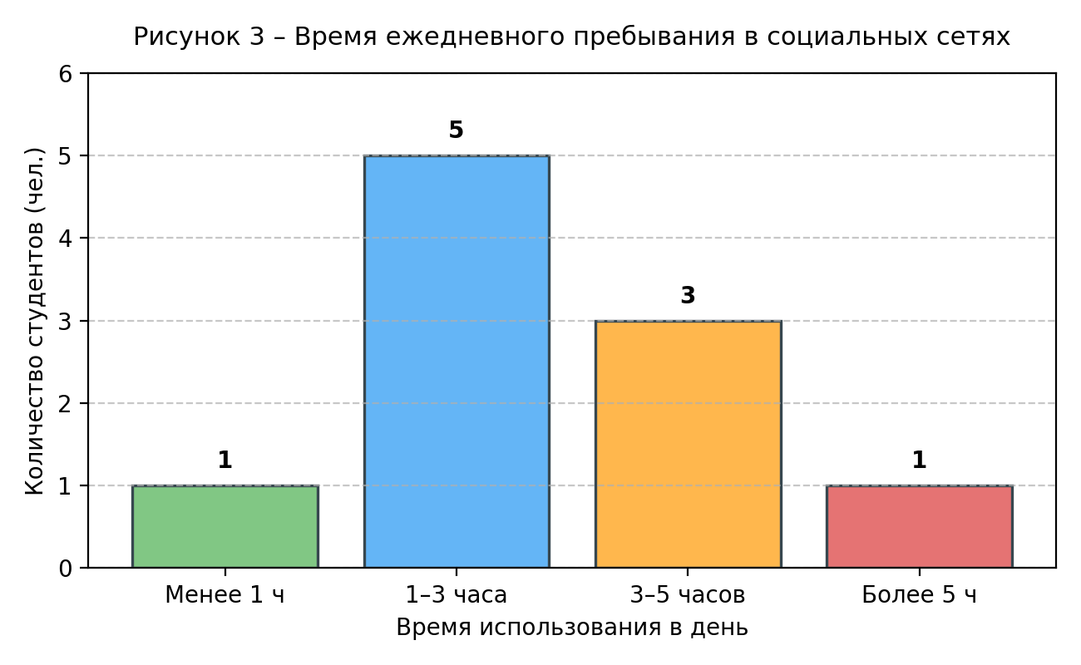
3.3 Разработка теста «Тест на знание физики»
В соответствии с заданием разработан проверочный тест по дисциплине «Общая физика», состоящий из 10 вопросов. В структуре теста реализовано ровно 2 вопроса с открытым ответом (вопросы № 6 и № 9), что строго удовлетворяет ограничению методических указаний («не более двух вопросов с открытым ответом в тесте»).
Спецификация вопросов теста и эталонные ключи:
1. Вопрос 1 (Выбор): Какая физическая величина измеряется в Джоулях (Дж)? Варианты: Мощность; Сила; Энергия и работа; Давление. (Правильный ответ: Энергия и работа);
2. Вопрос 2 (Выбор): Первый закон Ньютона утверждает, что тело сохраняет состояние покоя или прямолинейного равномерного движения, если... Варианты: На него действует постоянная сила; Равнодействующая всех сил равна нулю; Скорость света постоянна; Масса бесконечна. (Правильный ответ: Равнодействующая всех сил равна нулю);
3. Вопрос 3 (Выбор): Закон Ома для однородного участка электрической цепи выражается формулой: Варианты: I = U / R; I = U * R; P = U * I; U = I^2 * R. (Правильный ответ: I = U / R);
4. Вопрос 4 (Выбор): Термодинамический процесс, протекающий при постоянном объеме газа (V = const), называется: Варианты: Изотермический; Изобарный; Изохорный; Адиабатный. (Правильный ответ: Изохорный);
5. Вопрос 5 (Выбор): Какое явление волновой оптики лежит в основе передачи световых сигналов в оптическом волокне? Варианты: Дифракция; Полное внутреннее отражение; Поляризация; Дисперсия. (Правильный ответ: Полное внутреннее отражение);
6. Вопрос 6 (Открытый ввод № 1): Как называется физическая векторная величина, равная произведению массы тела на его скорость (p = m*v)? (Правильный ответ: импульс);
7. Вопрос 7 (Выбор): Выталкивающая сила (сила Архимеда), действующая на тело, полностью погруженное в жидкость, равна... Варианты: Весу вытесненной жидкости; Массе самого тела; Объему емкости; Плотности тела. (Правильный ответ: Весу вытесненной жидкости);
8. Вопрос 8 (Выбор): Какой электрический заряд имеет элементарная частица нейтрон? Варианты: Положительный (+1); Отрицательный (-1); Нейтральный (ноль); Дробный (+1/2). (Правильный ответ: Нейтральный (ноль));
9. Вопрос 9 (Открытый ввод № 2): Назовите фамилию английского ученого-физика, открывшего в 1831 году явление электромагнитной индукции. (Правильный ответ: Фарадей);
10. Вопрос 10 (Выбор): Скорость распространения электромагнитного излучения (света) в вакууме приблизительно составляет: Варианты: 300 000 км/с; 300 000 м/с; 150 000 км/с; 30 000 км/с. (Правильный ответ: 300 000 км/с).
Форма теста на знание физики развернута в облаке Google Forms по следующим сетевым адресам:
– Ссылка для прохождения тестирования: https://docs.google.com/forms/d/e/1FAIpQLScTaIo5z5akg4cl8AtU9eUank5f5UqGNnnldCasRIpCEL1ugg/viewform
– Ссылка администратора для редактирования: https://docs.google.com/forms/d/1lLnAdj_-emH7meoOlEHJsZKgpcK3goiz_UPkwYZoddw/edit
3.4 Обработка результатов тестирования в Google Sheets с помощью функции IF
При прохождении теста студентами академической группы данные автоматически фиксируются в табличном процессоре Google Sheets на первом листе («Ответы теста»). Для автоматизированной проверки в соответствии с пунктом 18 методических указаний создан второй лист («Проверка и оценивание»).
На втором листе для каждой строки респондента сформированы математико-логические формулы:
1. Ссылка на ФИО тестируемого со смежного листа:
='Ответы теста'!B2
2. Формула проверки тестового вопроса с фиксированным выбором (на примере вопроса № 1):
=IF('Ответы теста'!E2="Энергия и работа"; 1; 0)
3. Формула проверки вопроса с открытым вводом с нормализацией регистра и удалением пробелов (на примере вопроса № 6):
=IF(LOWER(TRIM('Ответы теста'!J2))="импульс"; 1; 0)
4. Подсчет суммарного балла студента (сумма по строке из 10 вопросов):
=SUM(C2:L2)
5. Дифференцированное выставление академической оценки по шкале методички (0–5: неуд, 6–7: удовл, 8–9: хорошо, 10: отлично) с помощью каскадной функции IF:
=IF(M2>=10; "Отлично"; IF(M2>=8; "Хорошо"; IF(M2>=6; "Удовлетворительно"; "Неудовлетворительно")))
В таблице 1 представлены исходные ответы тестируемых студентов подгруппы ЭАС-514С, полученные через веб-форму Google Forms (Лист 1).
Таблица 1 – Исходные ответы студентов группы ЭАС-514С (Лист 1)
ФИО студента | Q1 (Джоуль) | Q3 (Закон Ома) | Q6 (Импульс) | Q9 (Индукция) | Q10 (Скорость)
Гайнанов Д.И. | Энергия и работа | I = U / R | Импульс | Фарадей | 300 000 км/с
Гарифуллин К.Р. | Энергия и работа | I = U / R | Импульс | Фарадей | 300 000 км/с
Нигматуллин И.Ш. | Энергия и работа | I = U / R | Импульс | Максвелл | 300 000 км/с
Гайнетдинов Р.Р. | Энергия и работа | I = U / R | Импульс | Фарадей | 150 000 км/с
Вагапов Р.Ф. | Энергия и работа | I = U / R | Импульс | Фарадей | 300 000 км/с
Баширов А.Р. | Сила | I = U / R | Импульс | Фарадей | 300 000 м/с
Аскаров Р.М. | Энергия и работа | I = U * R | Импульс | Фарадей | 300 000 км/с
Смирнов А.В. | Мощность | I = U / R | Скорость | Ньютон | 300 000 км/с
Кузнецов Д.С. | Энергия и работа | I = U / R | Импульс | Фарадей | 300 000 м/с
Васильев И.П. | Давление | P = U * I | Ускорение | Фарадей | 300 000 км/с
В таблице 2 представлены результаты автоматической обработки ответов с помощью функции IF, суммирование баллов и вычисленные академические оценки (Лист 2).
Таблица 2 – Матрица оценивания ответов функцией IF и итоговые баллы (Лист 2)
ФИО студента | Баллы за выбор (Q1-Q5) | Баллы за открытые (Q6, Q9) | Баллы за выбор (Q7,8,10) | Итого баллов (=SUM) | Оценка (=IF)
Гайнанов Д.И. | 5 из 5 | 2 из 2 | 3 из 3 | 10 | Отлично
Гарифуллин К.Р. | 5 из 5 | 2 из 2 | 3 из 3 | 10 | Отлично
Нигматуллин И.Ш. | 5 из 5 | 1 из 2 | 3 из 3 | 9 | Хорошо
Гайнетдинов Р.Р. | 4 из 5 | 2 из 2 | 2 из 3 | 8 | Хорошо
Вагапов Р.Ф. | 4 из 5 | 2 из 2 | 3 из 3 | 9 | Хорошо
Баширов А.Р. | 4 из 5 | 2 из 2 | 1 из 3 | 7 | Удовлетворительно
Аскаров Р.М. | 4 из 5 | 2 из 2 | 2 из 3 | 8 | Хорошо
Смирнов А.В. | 3 из 5 | 0 из 2 | 3 из 3 | 6 | Удовлетворительно
Кузнецов Д.С. | 4 из 5 | 2 из 2 | 1 из 3 | 7 | Удовлетворительно
Васильев И.П. | 2 из 5 | 1 из 2 | 2 из 3 | 5 | Неудовлетворительно
Средний балл по группе составил 7,9 балла, что соответствует качественному уровню освоения материала. Доля успешной сдачи (оценки «отлично», «хорошо», «удовлетворительно») составила 90%.
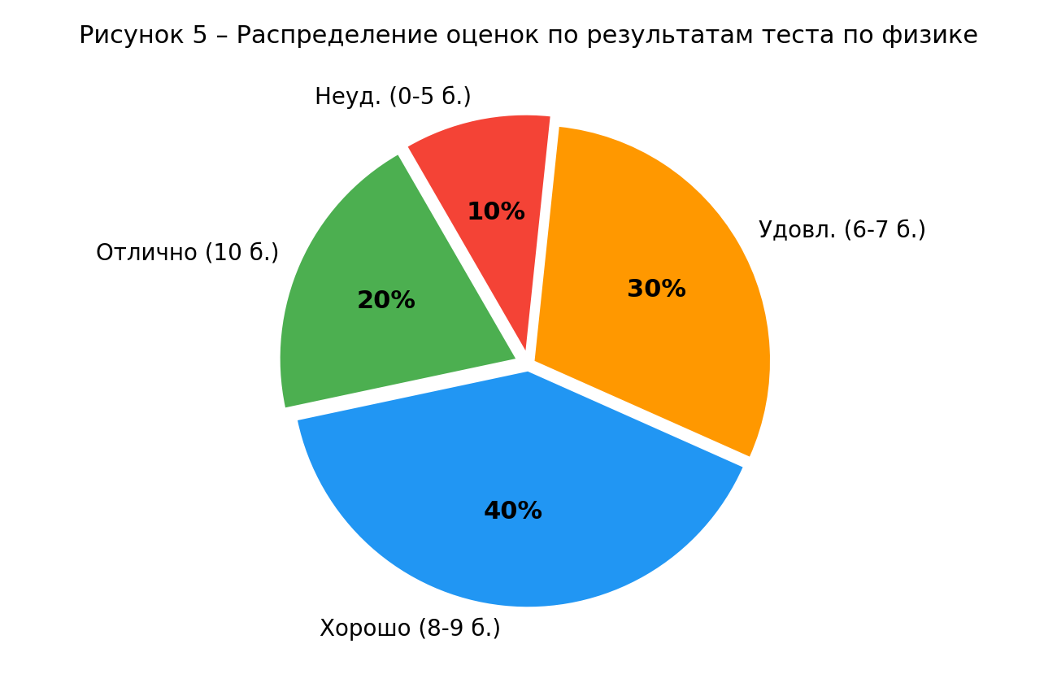
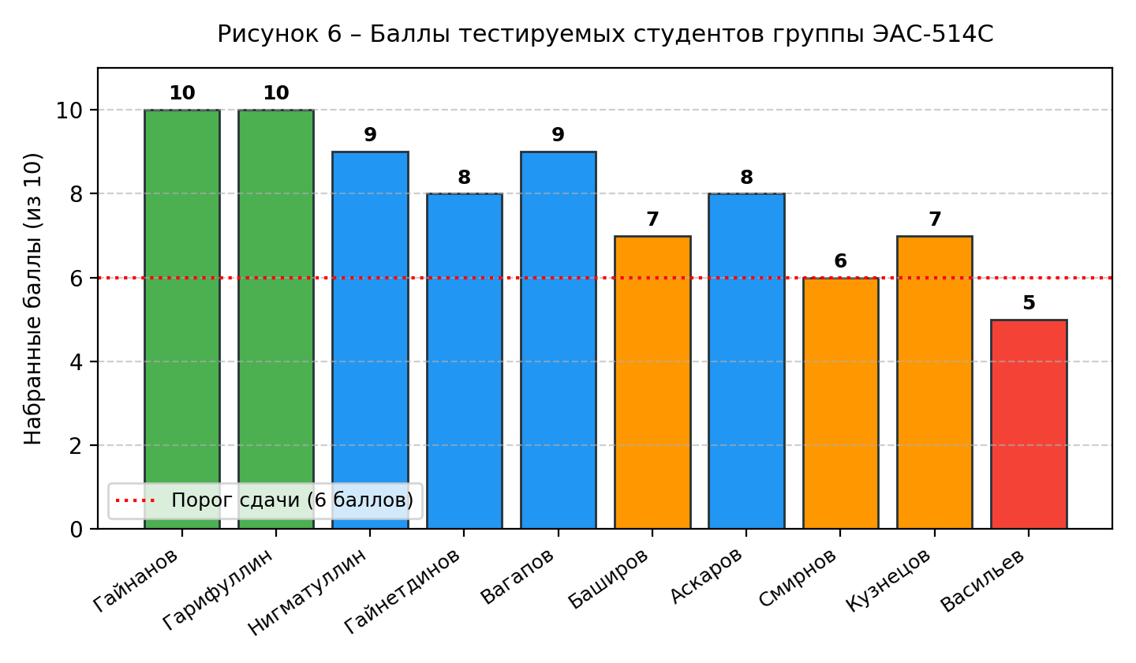
4 Ответы на контрольные вопросы
1. Какие виды облачных услуг существуют в настоящий момент?
В современной сетевой инфраструктуре выделяют три классические модели облачных сервисов (согласно классификации NIST), а также ряд специализированных производных моделей:
1. IaaS (Infrastructure as a Service — инфраструктура как услуга): предоставление фундаментальных виртуализированных вычислительных ресурсов — виртуальных машин, процессорных ядер, оперативной памяти, блочных и объектных хранилищ, виртуальных коммутаторов, маршрутизаторов и публичных IP-адресов. Заказчик полностью контролирует ОС, системное ПО и прикладные службы (примеры: Google Compute Engine, AWS EC2, Yandex Compute Cloud);
2. PaaS (Platform as a Service — платформа как услуга): предоставление готовой среды разработки, исполнения и развертывания приложений, включающей операционную систему, СУБД, веб-серверы и компиляторы/интерпретаторы языков. Заказчик освобожден от администрирования ОС и оборудования и управляет только кодом и базами данных (примеры: Google App Engine, AWS Elastic Beanstalk, Heroku);
3. SaaS (Software as a Service — программное обеспечение как услуга): предоставление полностью готового прикладного ПО, развернутого в дата-центрах провайдера и доступного через веб-браузер или API. Пользователь не администрирует приложение, а лишь настраивает рабочее окружение под свои задачи (примеры: Google Workspace (Docs, Sheets, Forms), Microsoft 365, Salesforce);
4. Производные современные парадигмы: FaaS / Serverless (Function as a Service — бессерверные вычисления с оплатой за миллисекунды исполнения функции, например Google Cloud Functions), DBaaS (Database as a Service — управляемые базы данных), DaaS (Desktop as a Service — виртуальные рабочие столы).
2. Какие применяются модели развертывания?
В зависимости от схемы владения, физического размещения и круга пользователей применяются четыре модели развертывания:
1. Публичное облако (Public Cloud) — инфраструктура принадлежит независимому облачному оператору (провайдеру) и сдается в аренду множеству изолированных клиентов (клиентских тенантов) через сеть Интернет. Обеспечивает максимальную экономическую эффективность за счет масштаба;
2. Частное облако (Private Cloud) — инфраструктура предназначена исключительно для одной конкретной организации. Может эксплуатироваться как собственным IT-отделом компании в корпоративном ЦОД (On-Premise), так и внешним сервис-провайдером (Hosted Private Cloud). Обеспечивает наивысший уровень безопасности и соответствия нормативным требованиям;
3. Общественное облако (Community Cloud) — инфраструктура совместно финансируется и эксплуатируется пулом организаций, объединенных общими целями, миссией, сферой деятельности или едиными стандартами информационной безопасности;
4. Гибридное облако (Hybrid Cloud) — объединенная конфигурация двух или более разнородных облаков (например, критически важные корпоративные базы данных функционируют в частном облаке, а фронтенд-сервисы с переменной нагрузкой масштабируются в публичном облаке).
3. Чем отличается частное и общественное облако?
Главные отличия частного и общественного облака заключаются в субъектах использования, модели финансирования и политиках доступа:
– Назначение и круг потребителей: частное облако обслуживает строго одно юридическое лицо (одну компанию) и его внутренние подразделения. Общественное облако создается для обслуживания замкнутого сообщества независимых организаций, имеющих общую специфику (например, ассоциация банков, сеть медицинских учреждений, консорциум аэрокосмических предприятий или государственные ведомства);
– Модель управления и владения: в частном облаке инфраструктура принадлежит и управляется одной организацией. В общественном облаке управление и расходы на эксплуатацию делятся между всеми участниками сообщества либо передаются доверенному отраслевому провайдеру;
– Стандарты комплаенса и безопасности: в частном облаке действуют внутренние корпоративные регламенты компании. В общественном облаке применяются согласованные межорганизационные протоколы и специализированные отраслевые регуляторные стандарты (например, HIPAA для медицины, PCI-DSS для финансовых систем).
4. Какие требования предъявляются к серверной и клиентской части облака?
К серверной части (инфраструктуре провайдера ЦОД):
– Высочайшая степень отказоустойчивости и доступности по SLA (уровень доступности 99,95% – 99,999%, соответствие уровню надежности Tier III/IV по Uptime Institute);
– Аппаратная избыточность: резервирование электропитания (ДГУ, ИБП), систем охлаждения и высокоскоростных сетевых каналов связи;
– Виртуализация и мультиарендность (Multi-tenancy): надежная аппаратная и программная изоляция контейнеров, виртуальных машин, дисковых томов и сегментов виртуальных сетей (VPC) разных клиентов;
– Эластичность и автомасштабирование: способность мгновенно выделять вычислительные ядра (CPU) и оперативную память (RAM) при резком росте сетевой нагрузки;
– Комплексная безопасность: аппаратное шифрование данных в покое (At-Rest) и в транзите (In-Transit), защита от распределенных атак типа «Отказ в обслуживании» (DDoS), мониторинг уязвимостей.
К клиентской части (устройствам и ПО пользователей):
– Универсальность и независимость от платформы (кроссплатформенность): доступность облачных функций через современные веб-браузеры (Chrome, Firefox, Safari, Edge) с поддержкой HTML5, WebSockets и JavaScript;
– Надежный сетевой канал: стабильное сетевое подключение с требуемой пропускной способностью и минимальной задержкой (RTT);
– Поддержка современных протоколов шифрования: поддержка TLS 1.3 и криптографических стандартов HTTPS/WSS для безопасного обмена данными;
– Аутентификация: поддержка механизмов многофакторной аутентификации (MFA/2FA), интеграция с протоколами федеративной идентификации (OAuth 2.0, SAML, OpenID Connect).
5. Перечислите и обоснуйте преимущества облачных технологий по сравнению с традиционными подходами
Преимущества облачных технологий обусловлены фундаментальными технико-экономическими факторами:
1. Переход от капитальных затрат (CAPEX) к операционным (OPEX): организации не требуется закупать дорогостоящее серверное оборудование, сетевые коммутаторы, лицензии и строить ЦОД. Оплата производится исключительно за фактически потребленные ресурсы по модели Pay-as-you-go;
2. Мгновенная масштабируемость и эластичность: выделение дополнительных виртуальных мощностей занимает считанные секунды или минуты в автоматическом режиме, тогда как закупка и ввод в эксплуатацию физического сервера при традиционном подходе требует недель или месяцев;
3. Высокая надежность и катастрофоустойчивость: данные автоматически реплицируются между несколькими географически распределенными зонами доступности провайдера, что сводит к нулю риск потери информации при локальных авариях;
4. Повсеместная доступность 24/7/365: авторизованные сотрудники могут работать с корпоративными сервисами из любой точки земного шара с любого устройства;
5. Фокусирование на ключевом бизнесе: функции технического обслуживания оборудования, охлаждения, обновления прошивок и защиты сетевого периметра полностью берет на себя провайдер.
6. Опишите недостатки облачных технологий и пути борьбы с ними
Несмотря на очевидные достоинства, облачные технологии имеют ряд объективных рисков и недостатков:
1. Критическая зависимость от сетевого подключения: при обрыве интернет-соединения или сбоях на стороне магистрального интернет-провайдера доступ к облачным сервисам полностью блокируется. Пути борьбы: организация резервных каналов связи от независимых операторов, использование локального кэширования и гибридных сетевых топологий (Edge Computing);
2. Риски конфиденциальности и утечки данных: хранение критически важной информации на серверах третьих лиц вызывает опасения несанкционированного доступа. Пути борьбы: использование сквозного шифрования (End-to-End Encryption) с хранением закрытых ключей у клиента (BYOK — Bring Your Own Key), сегментация сетей, строгий аудит доступа (Zero Trust Architecture);
3. Зависимость от конкретного поставщика услуг (Vendor Lock-in): перенос инфраструктуры и данных между различными провайдерами (например, с AWS на Google Cloud) сопряжен со значительными затратами из-за использования проприетарных API. Пути борьбы: проектирование архитектуры на базе открытых стандартов, контейнеризация приложений (Docker, Kubernetes), мультиоблачные стратегии (Multi-cloud);
4. Законодательные и регуляторные ограничения: законы о локализации персональных данных (в РФ — ФЗ № 152 «О персональных данных») требуют обработки данных граждан внутри национальных границ. Пути борьбы: использование отечественных сертифицированных провайдеров публичных облаков (Яндекс.Облако, VK Cloud, SberCloud) либо гибридное размещение.
5 Вывод
В процессе выполнения лабораторной работы № 4 были детально исследованы архитектурные основы и практические возможности современных публичных облачных платформ на примере сервисов Google Cloud (Google Forms и Google Sheets).
В строгом соответствии с вариантом задания № 17 (тема № 2) были успешно решены следующие задачи:
1. Спроектирован и развернут интерактивный вопросник «Анкета пользователя социальной сети», содержащий 10 структурированных вопросов, в том числе ровно 2 вопроса типа «Да/Нет» (не превышая установленного лимита в три вопроса), и обязательные поля идентификации респондента;
2. Разработан проверочный «Тест на знание физики», включающий 10 вопросов, из которых ровно 2 вопроса являются открытыми (не превышая установленного лимита в два вопроса), охватывающий ключевые разделы механики, термодинамики, электродинамики и оптики;
3. Проведено анкетирование и тестирование подгруппы студентов группы ЭАС-514С (10 респондентов). Данные были автоматически собраны в облачную электронную таблицу Google Sheets;
4. На втором листе электронной таблицы реализован автоматизированный алгоритм проверки правильности ответов с применением встроенной логической функции IF, расчета суммарного балла функцией SUM и назначения дифференцированной академической оценки («отлично», «хорошо», «удовлетворительно», «неудовлетворительно») по заданной шкале методички;
5. Построены графические диаграммы, отражающие распределение предпочтений респондентов и статистику академической успеваемости подгруппы (успеваемость составила 90%, средний балл — 7,9 из 10);
6. Подготовлены исчерпывающие научно обоснованные ответы на контрольные вопросы по классификации, моделям развертывания, требованиям и технико-экономическим аспектам облачных вычислений.

